

**BỘ GIÁO DỤC & ĐÀO TẠO**

**TRƯỜNG ĐẠI HỌC KINH TẾ TP.HCM**

**KHOA ……………..**

**------- *** -------**



**TIỂU LUẬN**

**Môn: ………………………………………….**

***Đề tài: ……………………………………………………………….***

***Họ và tên: ……………………………………***

***Lớp: ………………………………………….***

***Khóa: …………………………………………***

***Giảng viên hướng dẫn: …………………….***

***TP.HCM, ngày… tháng… năm…***

**I.Tìm Hiểu Về Công Nghệ Vue.js và MongoDB:**

**1.Ngôn Ngữ Lập trình JavaScript và framework Vue.js**

- Vue.js : Vue.js là một khung làm việc JavaScript mã nguồn mở được sử dụng để xây dựng giao diện người dùng và các ứng dụng một trang. Nó được tạo ra bởi Evan You và lần đầu tiên được phát hành vào năm 2014. Vue.js nổi bật với sự nhẹ nhàng, linh hoạt và dễ sử dụng, làm cho nó trở nên phổ biến trong cộng đồng các nhà phát triển.

- Ưu điểm và nhược điểm của Vue.js.

Ưu điểm:

* Dễ học và Sử dụng: Vue.js có cú pháp rõ ràng và tài liệu đầy đủ, giúp người mới bắt đầu có thể dễ dàng tiếp cận.
* Reactive Data Binding: Tính năng phản ứng tự động này giúp cập nhật giao diện người dùng một cách nhanh chóng và chính xác khi có sự thay đổi trong dữ liệu.
* Hiệu suất Cao: Sử dụng Virtual DOM giúp tối ưu hóa hiệu suất bằng cách giảm thiểu các thao tác cập nhật DOM.
* Kiến trúc Dựa trên Thành phần: Thúc đẩy việc tái sử dụng code và giúp quản lý dự án trở nên dễ dàng hơn.
* Tích hợp Linh hoạt: Dễ dàng tích hợp vào các dự án hiện có và tương thích với nhiều thư viện JavaScript khác.
* Hỗ trợ Cộng đồng Mạnh mẽ: Có một cộng đồng lớn và năng động, hỗ trợ tốt cho việc giải quyết vấn đề và chia sẻ kiến thức.

Nhược điểm:

* Quy mô Nhỏ: So với các khung làm việc như Angular hay React, Vue.js vẫn còn nhỏ bé, có thể hạn chế trong một số dự án lớn.
* Tài liệu tiếng Anh: Mặc dù tài liệu đầy đủ và dễ hiểu, nhưng phần lớn chỉ có sẵn bằng tiếng Anh, có thể gây khó khăn cho những người không thông thạo ngôn ngữ này.
* Rủi ro với Dự án Lớn: Mặc dù Vue có thể xử lý dự án lớn, nhưng cần phải cẩn thận trong việc quản lý trạng thái và kiến trúc để đảm bảo hiệu suất và bảo trì.
* Công ty hỗ trợ: Khác với Angular (Google) hay React (Facebook), Vue không được hỗ trợ bởi một công ty lớn, điều này có thể ảnh hưởng đến sự tin tưởng của một số doanh nghiệp.
* Tính năng và Plugin: Mặc dù có hệ sinh thái đang phát triển, nhưng Vue vẫn có ít plugin và tính năng hơn so với các đối thủ cạnh tranh.

Vue.js có thể làm gì?

* Reactive Data Binding: Vue.js sử dụng hệ thống phản ứng tự động giúp trang web cập nhật một cách nhanh chóng và chính xác khi có sự thay đổi dữ liệu.
* Component-Based Architecture: Nó cho phép xây dựng ứng dụng dưới dạng các thành phần độc lập và tái sử dụng, làm tăng khả năng bảo trì và phát triển của ứng dụng.
* Virtual DOM: Vue.js sử dụng Virtual DOM giúp tối ưu hóa hiệu suất bằng cách giảm thiểu số lượng cập nhật DOM thực tế cần thiết khi trạng thái ứng dụng thay đổi.
* Ease of Integration: Vue có thể dễ dàng tích hợp vào các dự án hiện có, điều này làm cho nó trở thành một lựa chọn tuyệt vời cho việc nâng cấp dần dần các ứng dụng web.
* Tooling & Ecosystem: Vue có một hệ sinh thái mạnh mẽ với nhiều công cụ hỗ trợ như Vue CLI, Vuex (quản lý trạng thái), và Vue Router (điều hướng).
* Community & Documentation: Vue.js có cộng đồng người dùng và nhà phát triển rất lớn, cùng với tài liệu đầy đủ và dễ hiểu, giúp người mới bắt đầu có thể dễ dàng tiếp cận và học tập.

**2. MongoDB**

MongoDB là một hệ thống quản lý cơ sở dữ liệu NoSQL, được phát triển và hỗ trợ bởi MongoDB Inc. Nó là một trong những cơ sở dữ liệu NoSQL phổ biến nhất và được biết đến với tính linh hoạt cao, hiệu suất mạnh mẽ và khả năng mở rộng dễ dàng.

Đặc điểm chính của MongoDB:

Kiểu Lưu Trữ Dữ Liệu: MongoDB lưu trữ dữ liệu dưới dạng tài liệu JSON-like, sử dụng định dạng BSON (Binary JSON) giúp hỗ trợ nhiều loại dữ liệu phức tạp như mảng và tài liệu lồng nhau.

Schema-less: Không giống như các cơ sở dữ liệu quan hệ, MongoDB không yêu cầu một schema cố định. Điều này giúp dễ dàng thêm hoặc thay đổi các trường dữ liệu.

Mở rộng Theo Chiều Ngang: MongoDB hỗ trợ mở rộng theo chiều ngang thông qua sharding, phân chia và phân phối dữ liệu qua nhiều máy chủ, giúp cải thiện hiệu suất và khả năng sẵn sàng.

Truy Vấn Linh Hoạt: Hỗ trợ truy vấn phong phú và đa dạng, cho phép tìm kiếm theo các trường, phạm vi dữ liệu, và thậm chí là tìm kiếm kiểu “regular expression”.

Aggregation Framework: Cung cấp một hệ thống mạnh mẽ để xử lý và tổng hợp dữ liệu, tương tự như SQL GROUP BY và JOIN.

Indexing Hiệu Quả: Chỉ mục giúp tăng cường hiệu suất truy vấn, và MongoDB hỗ trợ nhiều loại chỉ mục khác nhau.

Ứng Dụng:

MongoDB thường được sử dụng trong các ứng dụng web và di động hiện đại, đặc biệt là khi cần xử lý lượng lớn dữ liệu không cấu trúc hoặc bán cấu trúc.

**II.Giới Thiệu Về Đề Tài**

# LỜI MỞ ĐẦU

Ngày nay, cùng với sự phát triển của đất nước ngành Công nghệ thông tin đã có những bước phát triển mạnh mẽ không ngừng và tin học đã trở thành chiếc chìa khóa dẫn đến thành công cho nhiều cá nhân trong nhiều lĩnh vực, hoạt động. Với những ứng dụng của mình, ngành Công nghệ thông tin đã góp phần mang lại nhiều lợi ích mà không ai có thể phủ nhận được. Đặc biệt là trong lĩnh vực quản lý kinh tế, tin học đã góp phần tạo ra sự thay đổi nhanh chóng cho bộ mặt xã hội. Nhất là khi việc tin học hóa vào công tác quản lý, bán hàng là một trong những yêu cầu cần thiết đối với các doanh nghiệp hiện nay.

Từ những phần mềm quản lý giúp cho công việc bán hàng của cửa hàng trở nên nhanh chóng và dễ dàng, ngày nay công nghệ thông tin đã phát triển mạnh mẽ hơn nữa, Website ra đời không chỉ đáp ứng cho các khách hàng đến trực tiếp cửa hàng mua sản phẩm mà nó còn phục vụ cho những khách hàng ở xa. Không những thế, việc giới thiệu, quảng bá hình ảnh về cửa hàng, công ty được mở rộng trên quy mô lớn giúp cho việc kinh doanh, buôn bán, trao đổi tin tức thuận lợi hơn rất nhiều, mang lại hiệu hiệu quả kinh tế cao hơn và tạo uy tín trong lòng khách hàng.

Chính vì lợi ích mà Website mang lại mà các cửa hàng, công ty đã áp dụng nó để phát triển công việc kinh doanh và giới thiệu cửa hàng của mình. Trong số đó, thời trang cũng là một ngành sử dụng nhiều đến Website. Do vậy, em lựa chọn đề tài “***Thiết kế ứng dụng web thương mại điện bán*** VietQuangFashion” nhằm đưa đến cho khách hàng một địa điểm lý tưởng trong việc mua sắm.

**1.Tên đề tài**

Xây dựng ứng dụng web thương mại điện tử VietQuangFashion

**2.Mục đích**

**Tăng lợi nhuận** : Website thương mại điện tử với lợi thế không bị giới hạn về mặt thời gian và không gian như hình thức bán hàng truyền thống, ta có thể chủ động tìm kiếm khách hàng đến với sản phẩm, dịch vụ của mình.

**Tiết kiệm chi phí** : Bởi ta không cần phải bỏ ra một khoản tiền lớn để thuê mặt bằng, thuê và đào tạo đội ngũ nhân viên,... mà vẫn thu được lợi nhuận cao nếu như chúng ta biết kết hợp với một số chiến lược Marketing online.

**Gia tăng khả năng tương tác với khách hàng**: Khi khách hàng vào trang web thương mại điện tử, họ sẽ dễ dàng cập nhật được giá cả, thông tin sản phẩm và các dịch vụ. Bên cạnh đó, bất cứ lúc nào khách hàng cần tư vấn thì đội ngũ chăm sóc khách hàng sẽ tư vấn kịp thời, không để khách hàng phải chờ đợi lâu.

**Nâng cao tính cạnh tranh với đối thủ** : Cuộc chiến cạnh tranh trên thị trường bán hàng trên công nghệ ngày càng khốc liệt, nhưng nếu bạn biết tận dụng thời cơ này để sở hữu cho mình một website thương mại điện tử với giao diện dễ nhìn, độc đáo thì sẽ giúp thu hút nhiều khách hàng hơn

**2. Phạm vi**

Đề tài hướng đến các cửa hàng bán có quy mô nhỏ

**3.Khảo sát các ứng dụng tương tự**

Khảo sát website : Coolmate –có tên miền là coolmate.me , shopee – có tên miền là shopee.vn

Giao diện: Đây là một phần quan trọng trong cấu trúc website thương mại điện tử. Giao diện cần trực quan, đẹp mắt để thu hút người dùng.

Trang chủ: Trang chủ được coi như bộ mặt của toàn bộ website, trang chủ của website thương mại điện tử luôn được đầu tư tỉ mỉ, bắt mắt để thu hút người dùng

Sản phầm: có đầy đủ thông tin , có đủ góc nhìn để khách hàng có góc nhìn thực tế nhất về sản phẩm

Các chức năng tìm kiếm và mua hàng được thiết kế bắt mắt và dễ dàng sử dụng nhất để khách hàng có thể thao tác 1 cách nhanh và mượt mà.

**4.Phân tích và thiết kế chức năng**

**a.Phân tích nghiệp vụ**

Đối tượng khách hàng nhắm tới của cửa hàng sẽ là các bạn trẻ có độ tuổi từ 18-30 tuổi .

Những mặt hàng được bán sẽ các áo thun , áo tank , áo thể thao thời trang đang được rất nhiều các bạn trẻ yêu thích hiện nay

Sản phẩm sẽ được hiển thị và bán online trên Web của của hàng .

**b. Thiết kế chức năng :**

Về phía Người mua hàng:

* Đăng ký tài khoản, đăng nhập ,quên mật khẩu, đổi mật khẩu
* Xem,Sửa thông tin cá nhân ,
* Xem trang chủ, xem sản phẩm.
* Tìm kiếm sản phẩm.
* Thêm sản phẩm vào giỏ hàng, sửa giỏ hàng.
* Mua hàng.
* Đánh giá sản phẩm.
* Xem chi tiêu cá nhân
* Liên hệ , chat

Về phía Quản trị viên:

* Quản lý các sản phẩm.
* Thống kê số lượng đơn hàng và doanh thu bán hàng… .
* Quản lý đơn hàng, chi tiết đơn hàng.
* Có quyền như user

**c.Biểu đồ phân cấp chức năng**

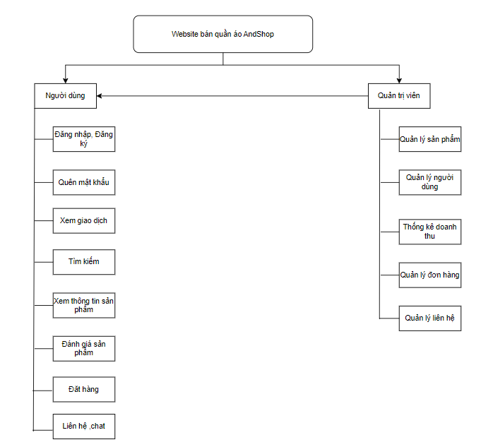

**Sơ đồ ngữ cảnh**

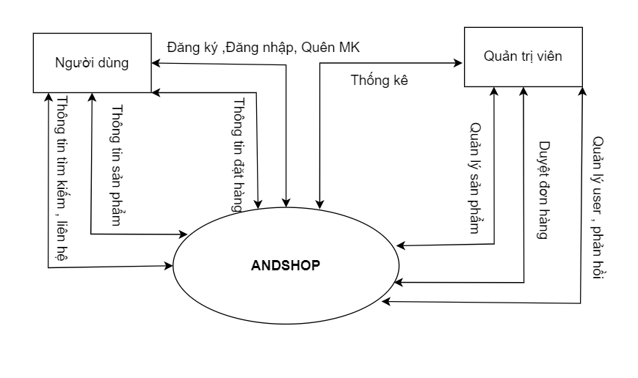

**d. Biểu đồ luồng dữ liệu:**

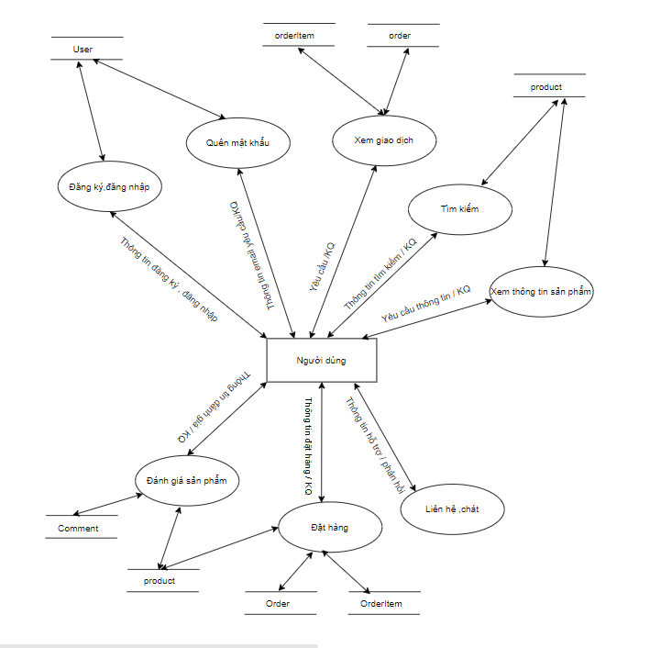

Biểu đồ chức năng của người dùng

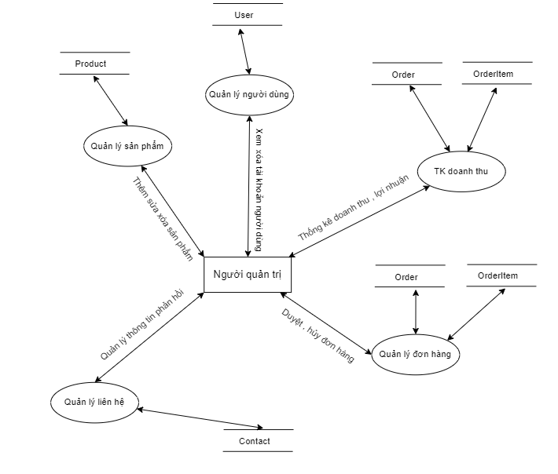

Biểu đồ chức năng quản trị viên

**e. Biểu đồ usecase:**

Người dùng:

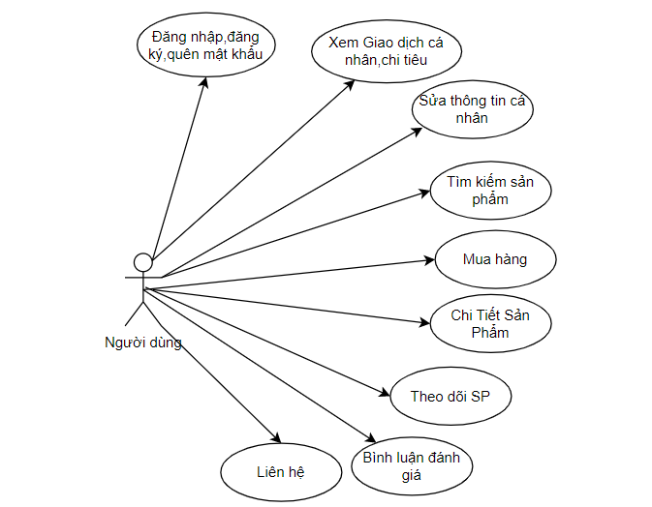

-Admin

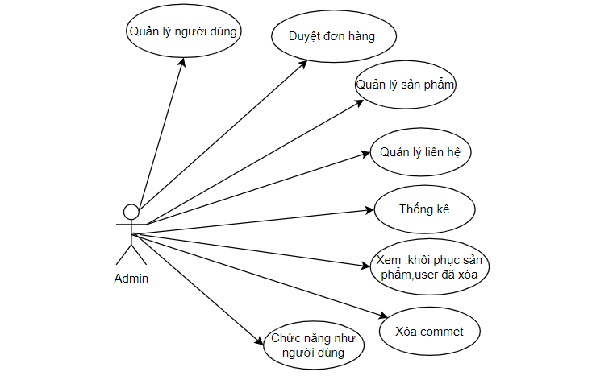

**f. Biểu đồ tuần tự**

**Của người dùng**

+ Đăng nhập:

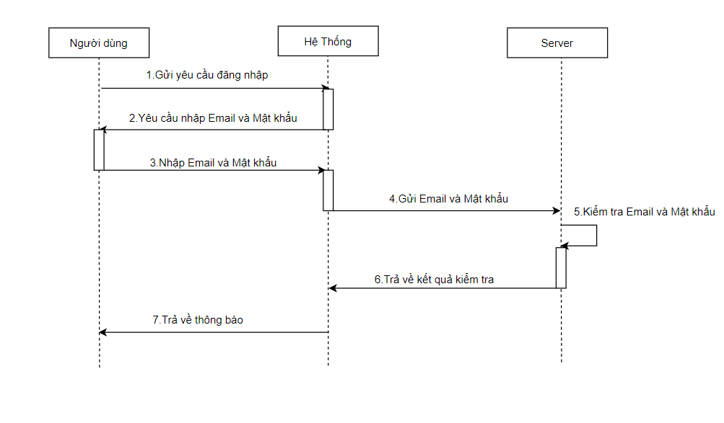

**+**Đăng ký:

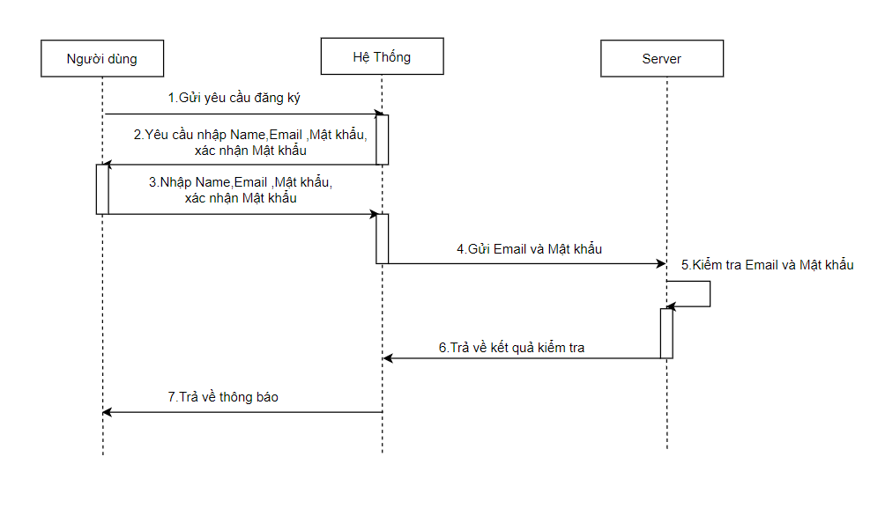

+Quên mật khẩu:

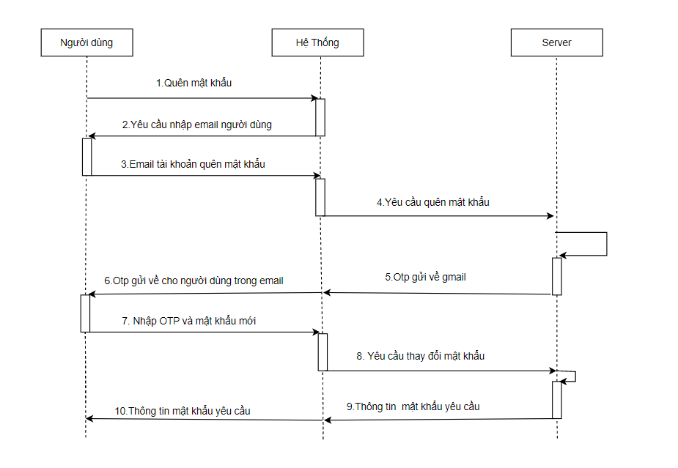

+Xem giao dịch:

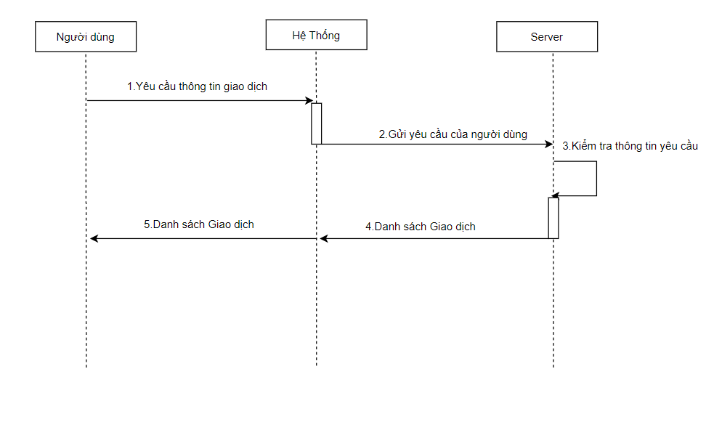

+Tìm kiếm:

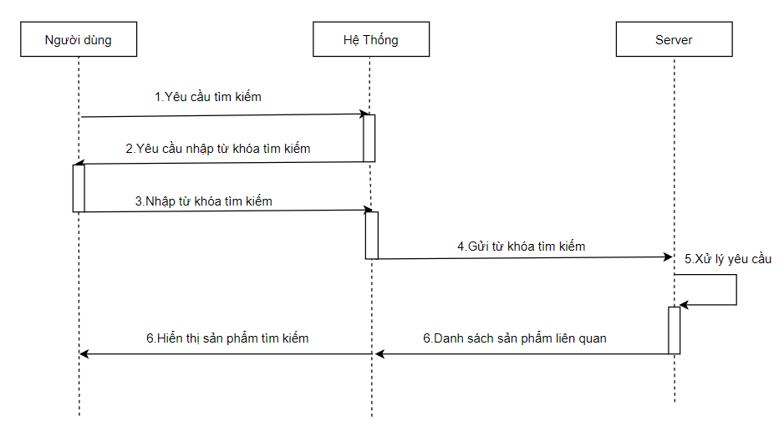

-Mua Hàng:

+ thêm giỏ hàng

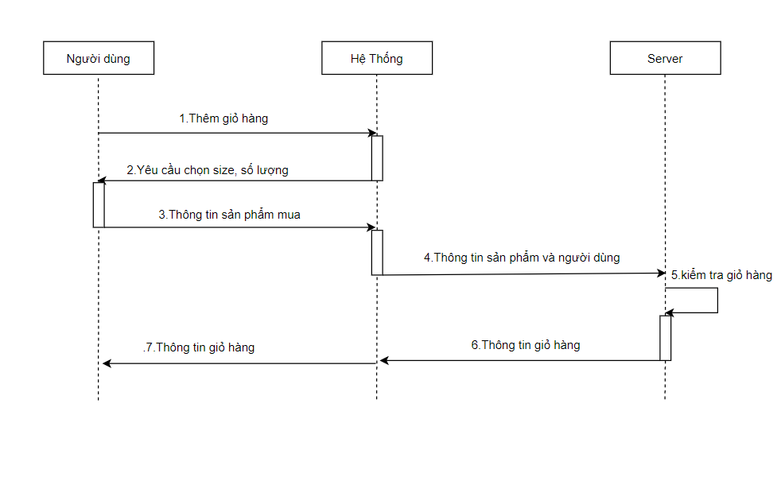

+Đặt hàng:

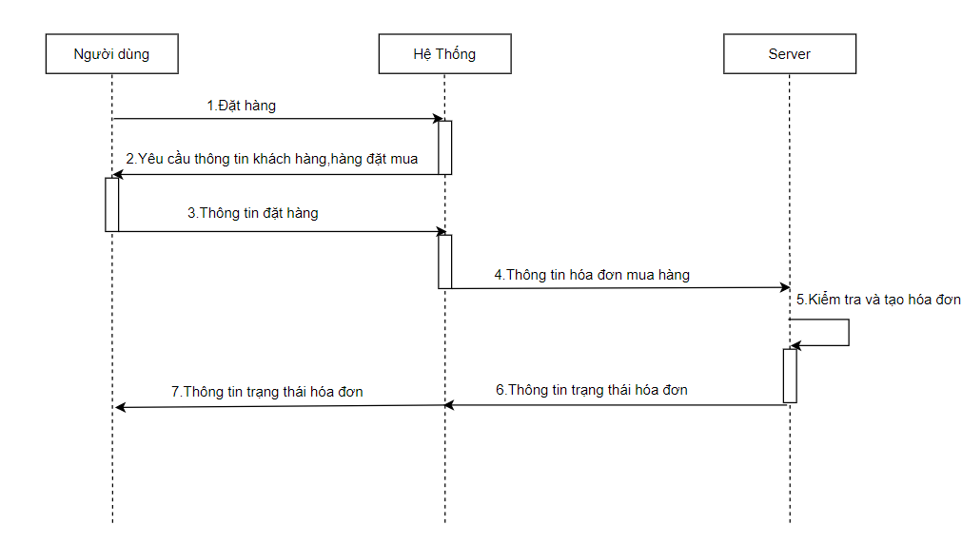

+Xem chi tiết sản phẩm:

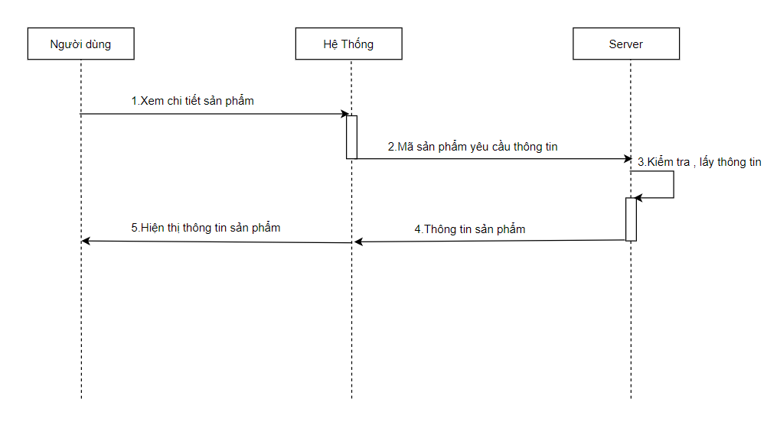

+Sửa đổi thông tin :

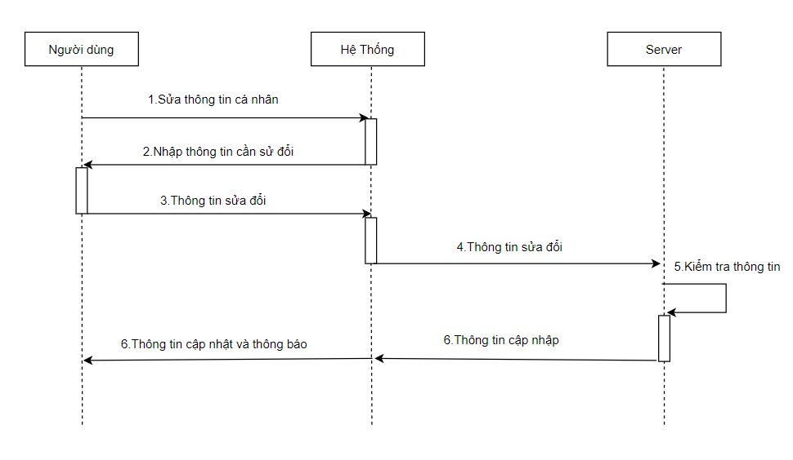

**+** Đánh giá sản phẩm :

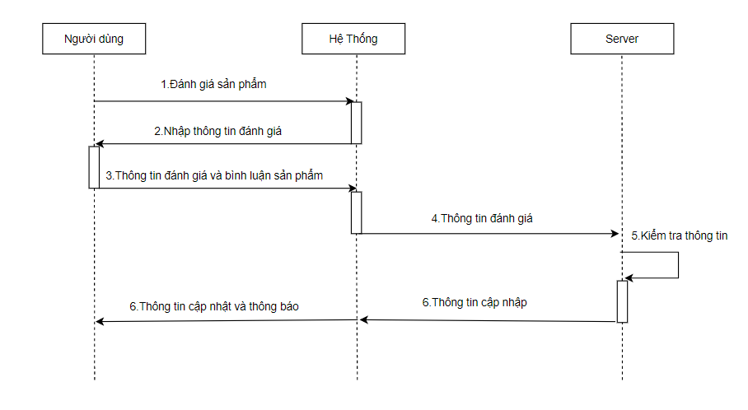

+Xem thông tin cá nhân:

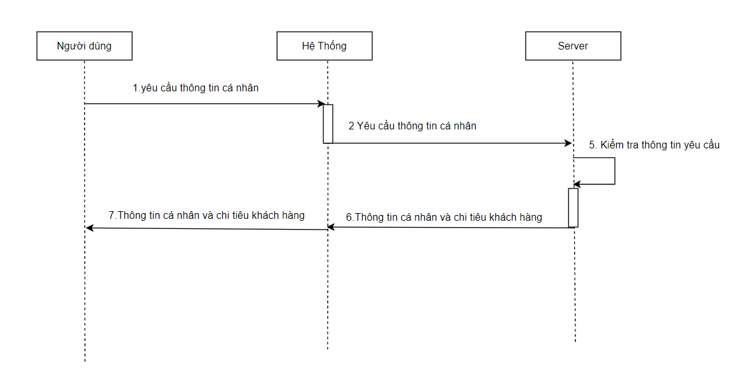

**Của Người quản trị :**

- Bao gồm tất cả các chức năng như ở trên và ở bên dưới:

+ Thống kê User , Product , Statistical , order , contact :

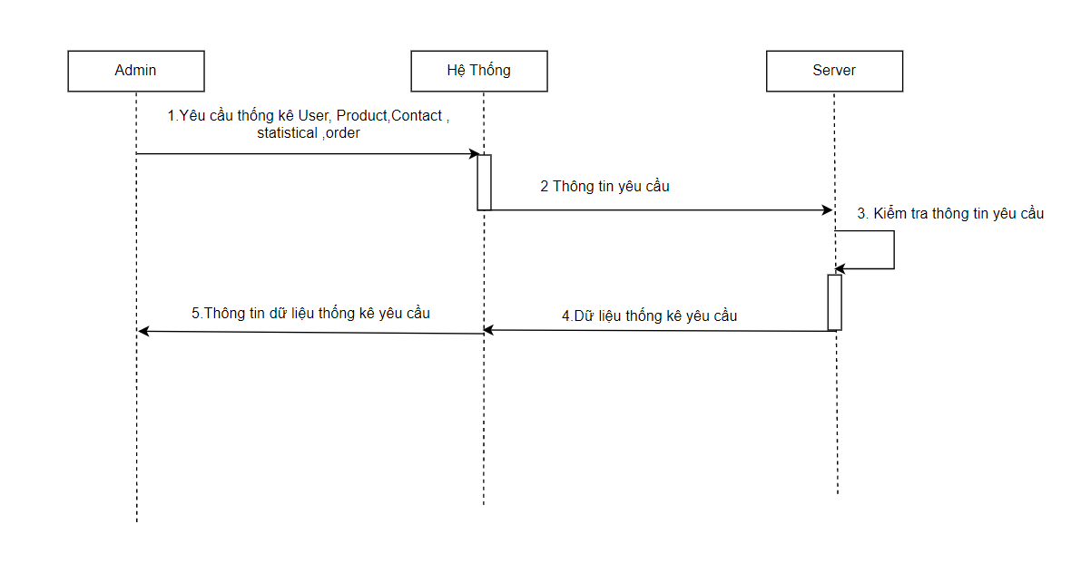

Xóa User , Product , contact :

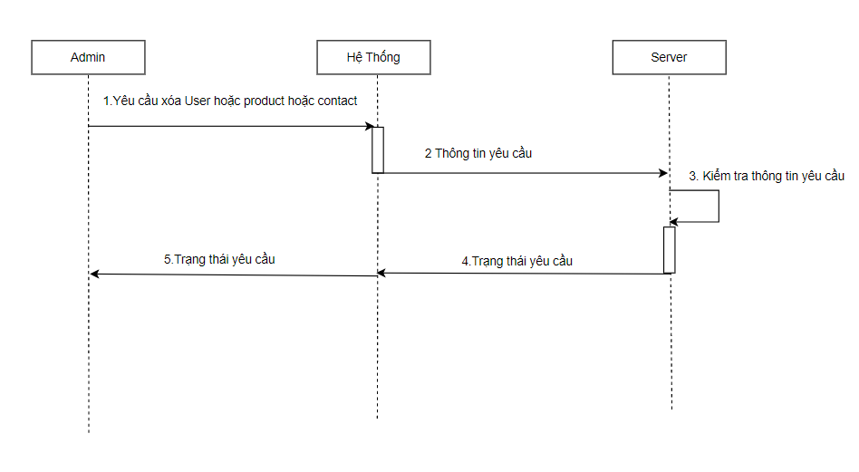

+Duyệt đơn hàng :

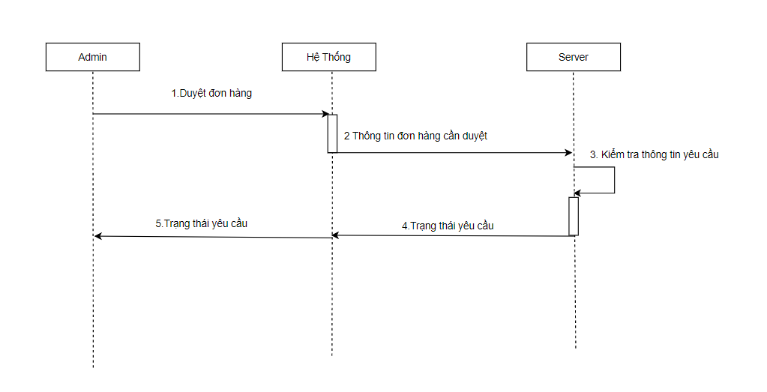

+Thêm mới sản phẩm :

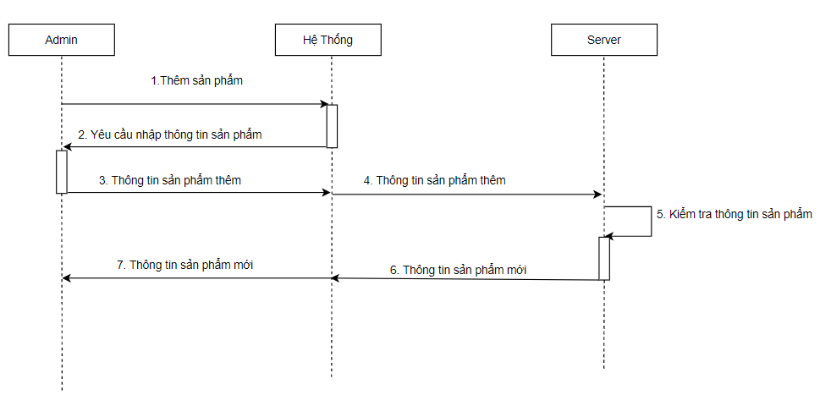

+ Sửa sản phẩm :

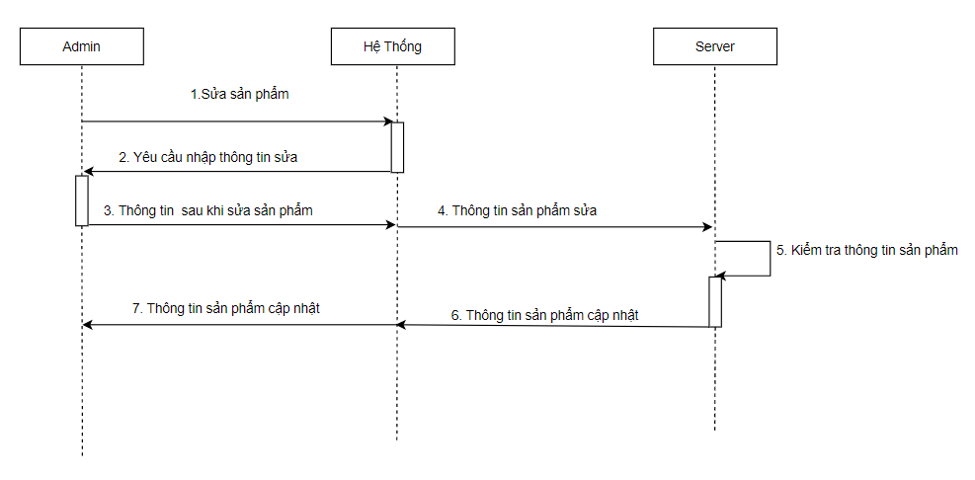

+Khôi phục :

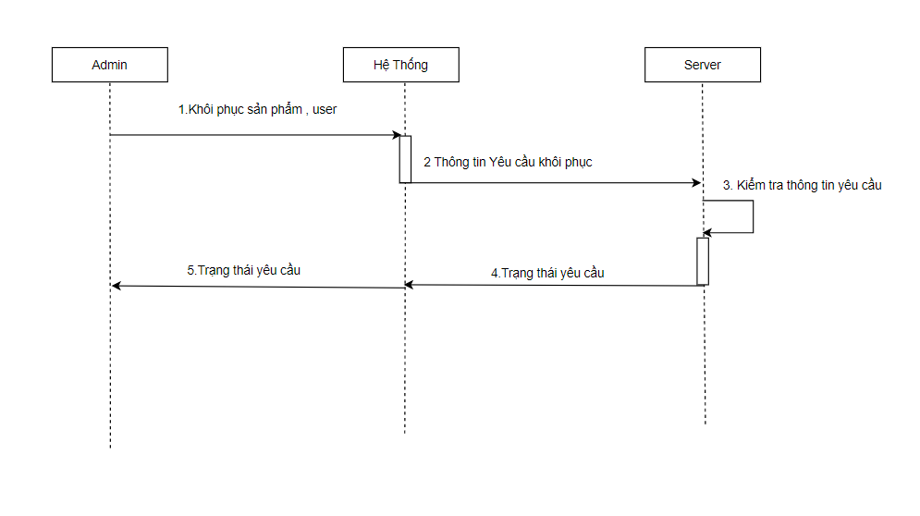

**5.Phân tích thiết kế dữ liệu**

**a.Xác định các thực thể và các thuộc tính cho thực thể, loại bỏ các thuộc tính dẫn xuất**

Product(name,view,description, rating ,category ,subject ,images ,price ,originPrice ,sold , createdAt ,updatedAt )

User(userName, email ,admin , password , avatar ,createdAt , updatedAt )

Otp(otp ,user , createdAt ,updatedAt)

Contact(fullName , phoneNumber , message , user, email , createdAt , updatedAt )

Cart(user , product , size , rating , quantity ,createdAt , updatedAt)

Comment(comment , rating , product, user , author, createdAt , updatedat )

Size(product , name , numberInStock , createdAt , updatedAt )

Wishlist(product , user, createdAt, updatedAt)

Order(user, deliveryAddress, phoneNumber ,fullName,status , cancel ,createdAt , updatedAt)

OrderItem(order , product ,size ,quantity ,price , createdAt, updatedAt)

**b.Sơ đồ ER:**

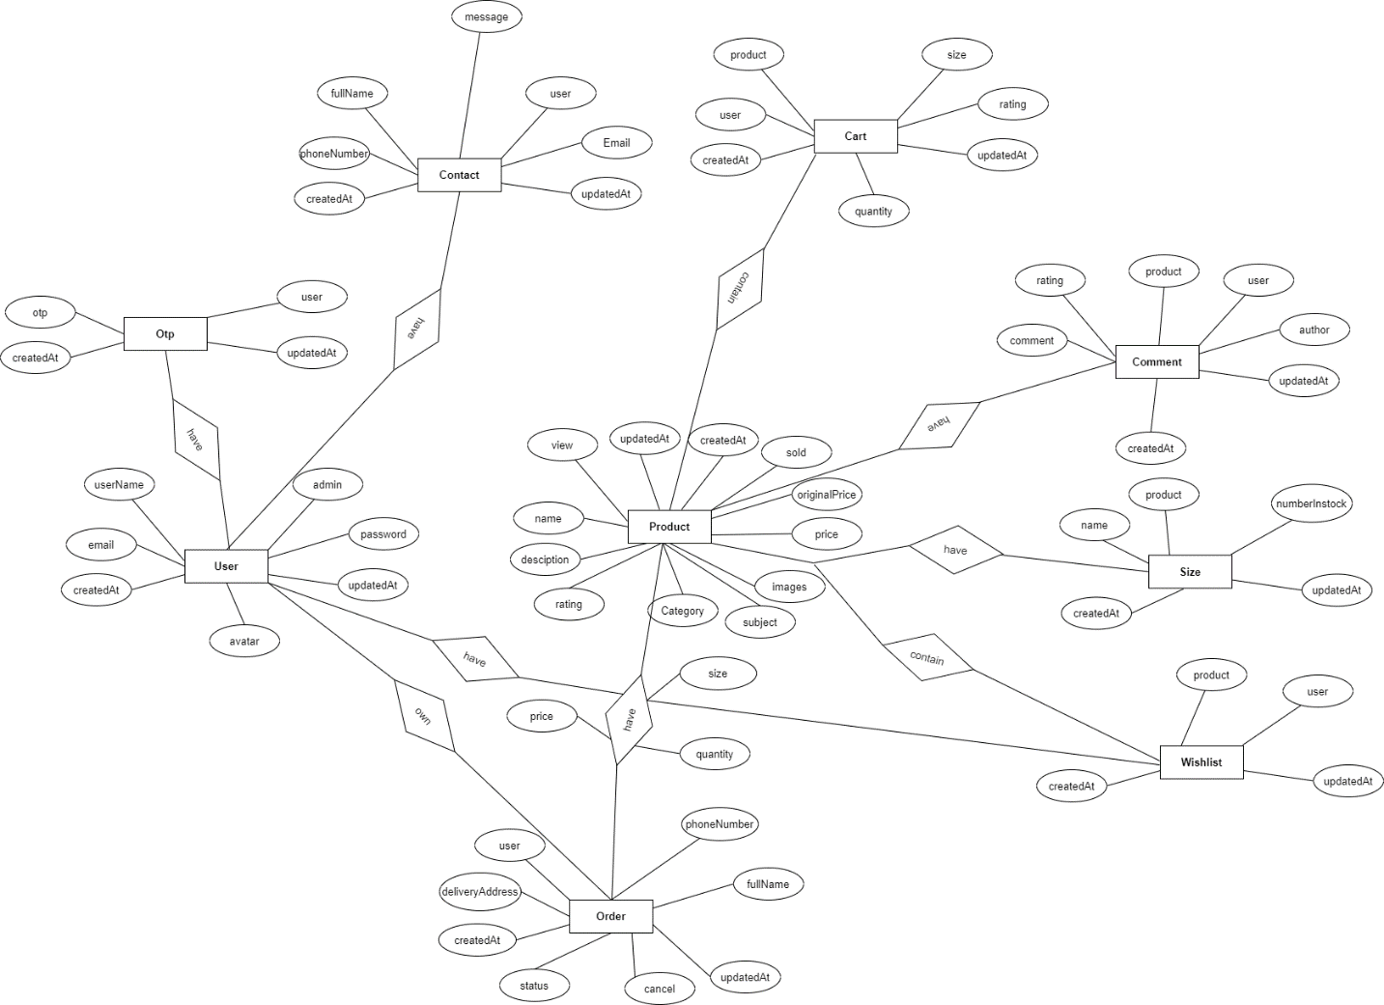

**c.Sơ Đồ RM:**

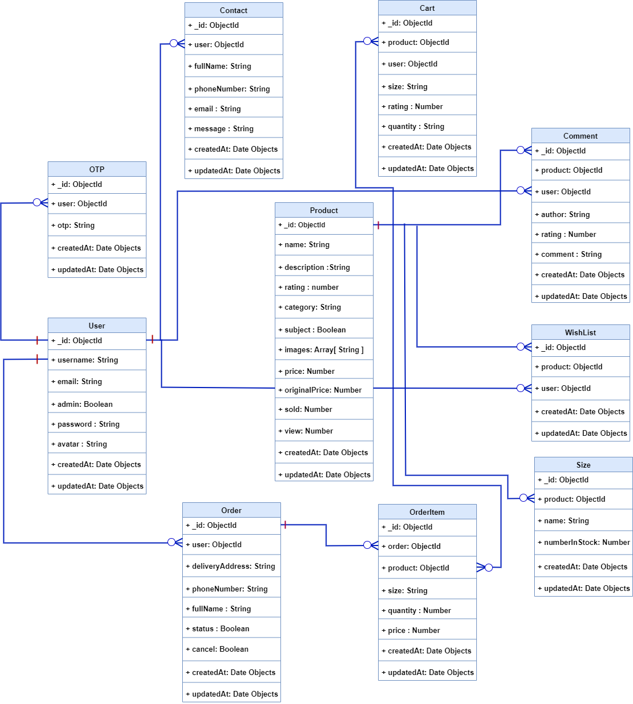

**3. Công nghệ sử dụng :**

**1.Backend**

**a.Node js ( ExpressJS) :**

-**NodeJS** là một môi trường lập trình phổ biến, được dùng để xây dựng các ứng dụng quy mô lớn cần xử lý lượng request đồng thời lớn. Thuộc tính I/O non-blocking đơn luồng giúp nền tảng này trở thành một giải pháp lý tưởng cho việc xây dựng các ứng dụng truyền dữ liệu trong thời gian thực.

-**Nodejs** sử dụng engine V8 của trình duyệt Google Chrome chính vì vậy bạn biết đấy nó rất mạnh có hiệu suất tốt và cung cấp nhiều API nhất là về lập trình mạng.

- **Expressjs** là một framework được xây dựng trên nền tảng của **Nodejs**. Nó cung cấp các tính năng mạnh mẽ để phát triển web hoặc mobile. **Expressjs** hỗ trợ các method HTTP và midleware tạo ra API vô cùng mạnh mẽ và dễ sử dụng.

**b.Cơ sở dữ liệu NoSQL(mongoDB)**

- Cơ sở dữ liệu NoSQL là Cơ sở dữ liệu được xây dựng dành riêng cho mô hình dữ liệu và có sơ đồ linh hoạt để xây dựng các ứng dụng hiện đại. Cơ sở dữ liệu NoSQL được công nhận rộng rãi vì khả năng dễ phát triển, chức năng cũng như hiệu năng ở quy mô lớn.  
-Vì sao nên sử dụng:

* Linh hoạt: Cơ sở dữ liệu NoSQL thường cung cấp các sơ đồ linh hoạt giúp công đoạn phát triển nhanh hơn và có khả năng lặp lại cao hơn. Mô hình dữ liệu linh hoạt biến cơ sở dữ liệu NoSQL thành lựa chọn lý tưởng cho dữ liệu không được tổ chức thành cấu trúc hoặc có cấu trúc chưa hoàn chỉnh.
* Khả năng thay đổi quy mô: Cơ sở dữ liệu NoSQL thường được thiết kế để tăng quy mô bằng cách sử dụng các cụm phần cứng được phân phối thay vì tăng quy mô bằng cách bổ sung máy chủ mạnh và tốn kém. Một số nhà cung cấp dịch vụ đám mây xử lý các hoạt động này một cách không công khai dưới dạng dịch vụ được quản lý đầy đủ.
* Hiệu năng cao: Cơ sở dữ liệu NoSQL được tối ưu hóa theo các mô hình dữ liệu cụ thể và các mẫu truy cập giúp tăng hiệu năng cao hơn so với việc cố gắng đạt được mức độ chức năng tương tự bằng cơ sở dữ liệu quan hệ.
* Cực kỳ thiết thực: Cơ sở dữ liệu NoSQL cung cấp các API và kiểu dữ liệu cực kỳ thiết thực được xây dựng riêng cho từng mô hình dữ liệu tương ứng.

**2. Front end (VueJs)**

Vue.js là một framework linh động (nguyên bản tiếng Anh: progressive – tiệm tiến) dùng để xây dựng giao diện người dùng (user interfaces). Khác với các framework nguyên khối (monolithic), Vue được thiết kế từ đầu theo hướng cho phép và khuyến khích việc phát triển ứng dụng theo từng bước. Khi phát triển lớp giao diện (view layer), người dùng chỉ cần dùng thư viện lõi (core library) của Vue, vốn rất dễ học và tích hợp với các thư viện hoặc dự án có sẵn. Cùng lúc đó, nếu kết hợp với những kĩ thuật hiện đại như SFC (single file components) và các thư viện hỗ trợ, Vue cũng đáp ứng được dễ dàng nhu cầu xây dựng những ứng dụng một trang (SPA - Single-Page Applications) với độ phức tạp cao hơn nhiều.

**III.Xây dựng và cài đặt chương trình**

**1.Một vài giao diện của trang web:**

**-**Login**:**

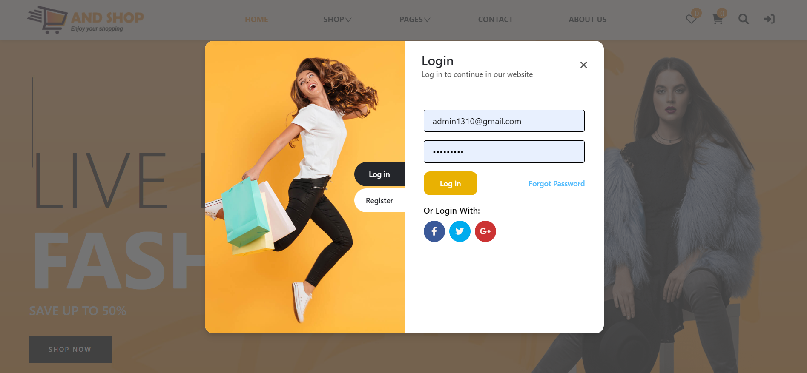

**-Chat :**



-Header trang web



**-**Cart**:**

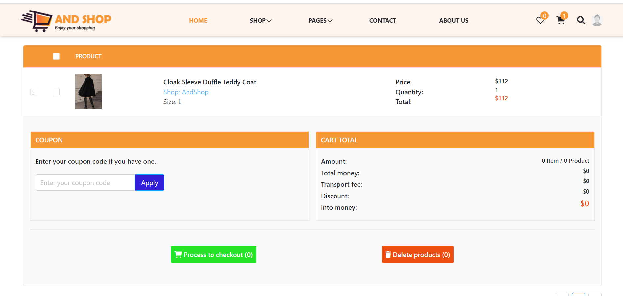

**-**Trang chủ sản phẩm :

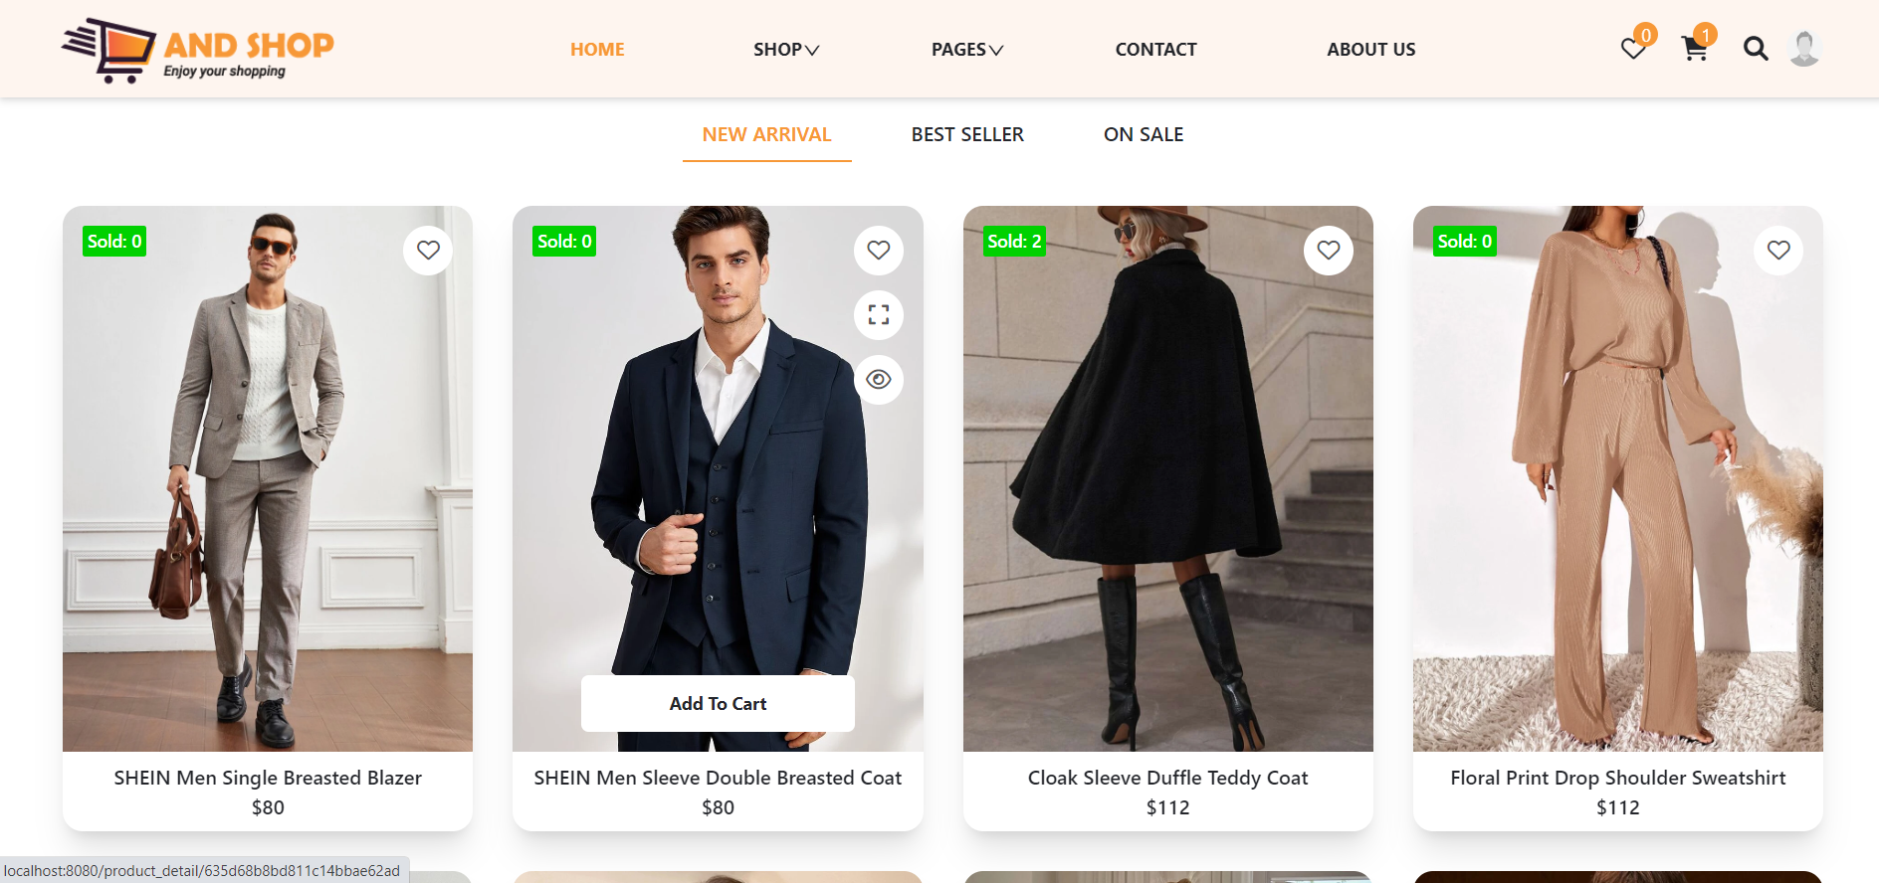

-Search :

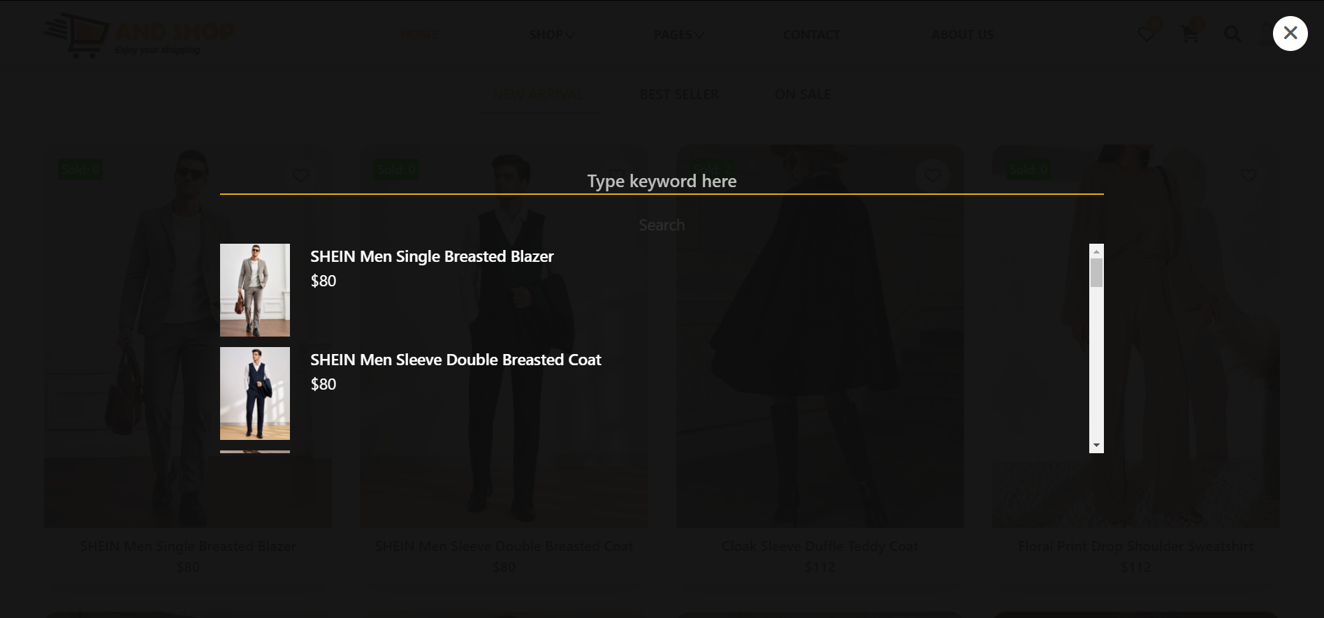

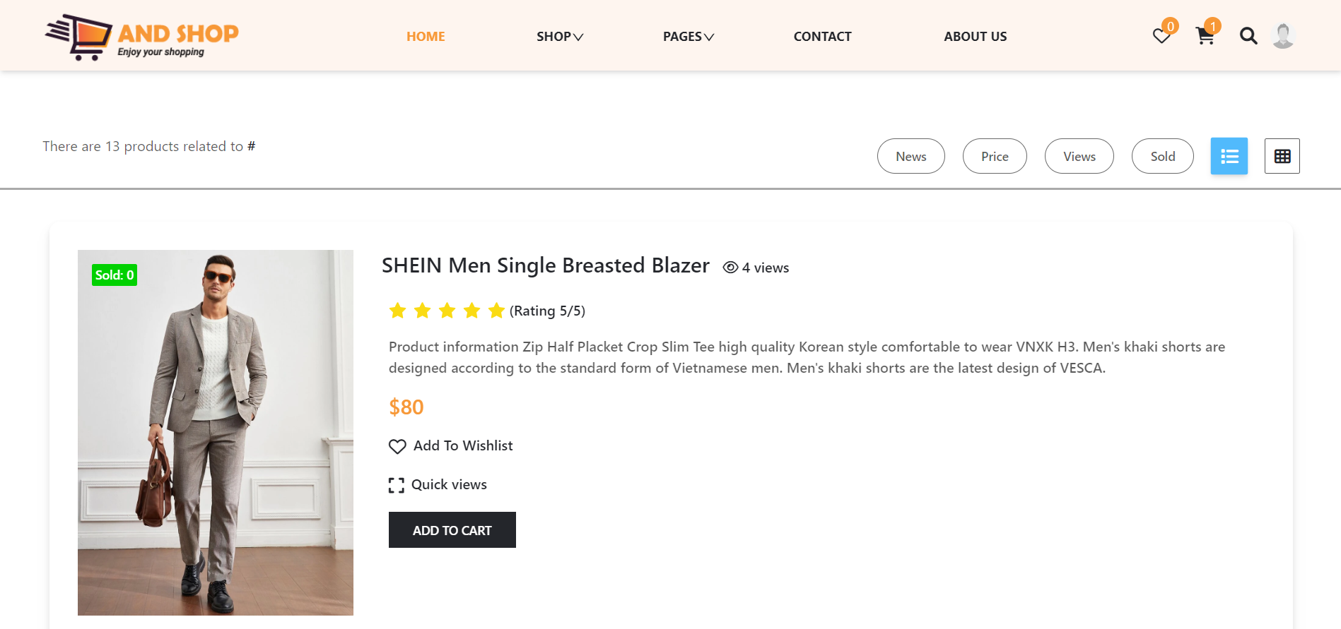

**-**Chi tiết sản phẩm

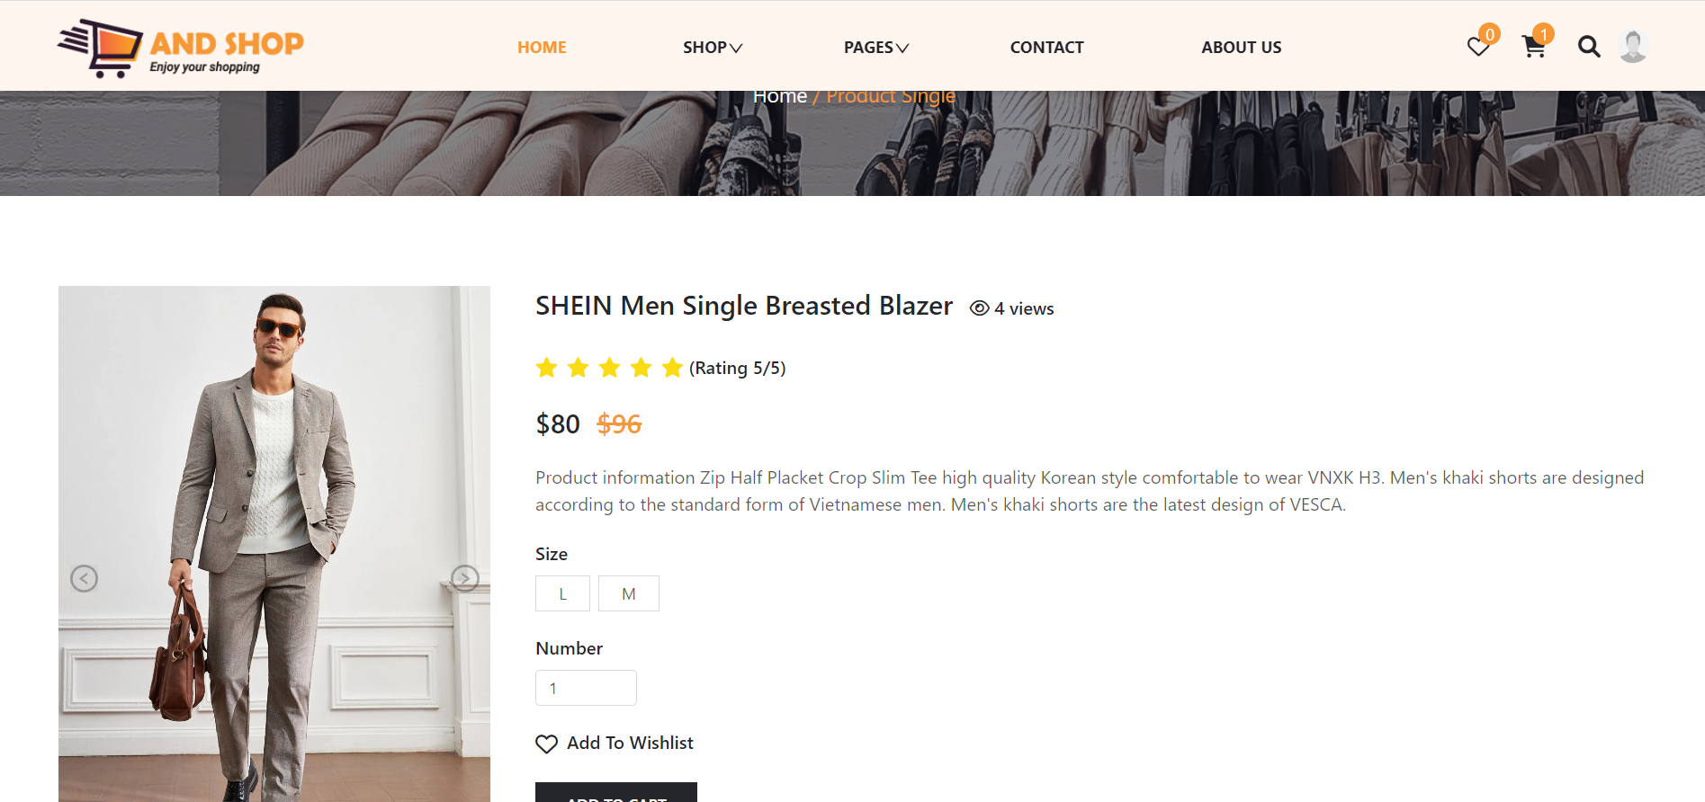

**-Giao diện Admin :**

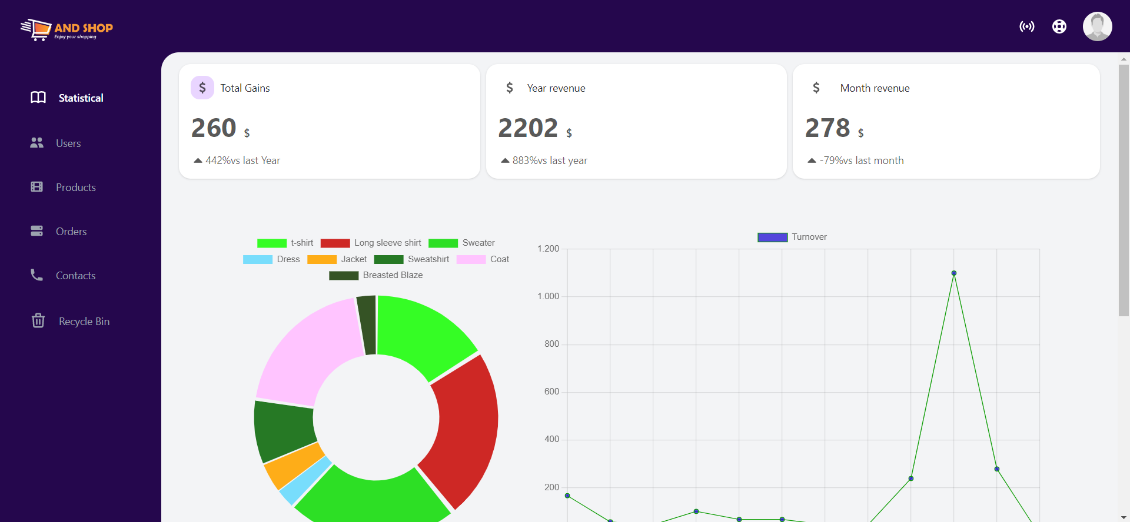

**Và còn nhiều chức năng khác …**

**----------------------------------------------------End--------------------------------------------------**